PATVIRTINTA
Šakių rajono savivaldybės mero
2023 m. rugpjūčio d. potvarkiu Nr. MT-
2 priedas

ŽENKLO ,,ŠAKIŲ KRAŠTO AMBASADORIUS“ ETALONAS

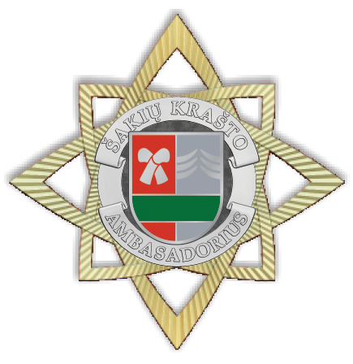

Ženklas sudarytas iš dviejų dalių.
Apatinė dalis – žvaigždės formos, su ažūriniais išpjovimais. Dydis – 41 mm, medžiaga – žalvaris.
Viršutinė dalis – ovalo formos pagrindas su Šakių herbu centre ir užrašu aplink jį „ŠAKIŲ KRAŠTO AMBASADORIUS“. Dydis – 20x21 mm. Medžiaga – melchioras.
Tvirtinimas – dvi adatos ir „drugeliai“.
Įpakavimas – dėžutė iš odos pakaitalo.

